**ไปไหน...ดีครับ**

**Diagram แสดงสถาปัตยกรรมระบบ**

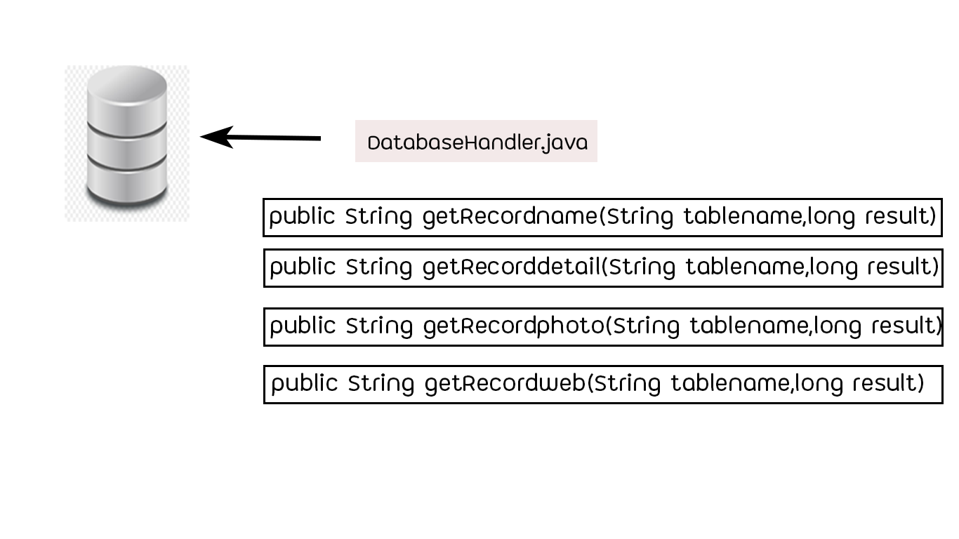

โครงสร้างของระบบฐานข้อมูลจะใช้ไฟล์ DatabaseHandler.java ซึ่งจะ extends SQLiteOpenHelper

เพื่อใช้ในการติดต่อกับฐานข้อมูล อาทิเช่น การ เพิ่ม , ลบ , แก้ไข รวมถึงการดึงเอาข้อมูลมาใช้ โดยในที่นี้

จะสร้าง เมธอด เพิ่มขึ้นมา 4 เมธอด เพื่อใช้สำหรับการดึงข้อมูล เนื่องจากในโปรเจคนี้มีตารางในฐานข้อมูลมากกว่า 1 ตาราง จึงต้องรับ parameter ของชื่อตารางเพิ่ม(String tablename) เพื่อให้สามารถนำไปค้นหาข้อมูลแต่ละตารางได้

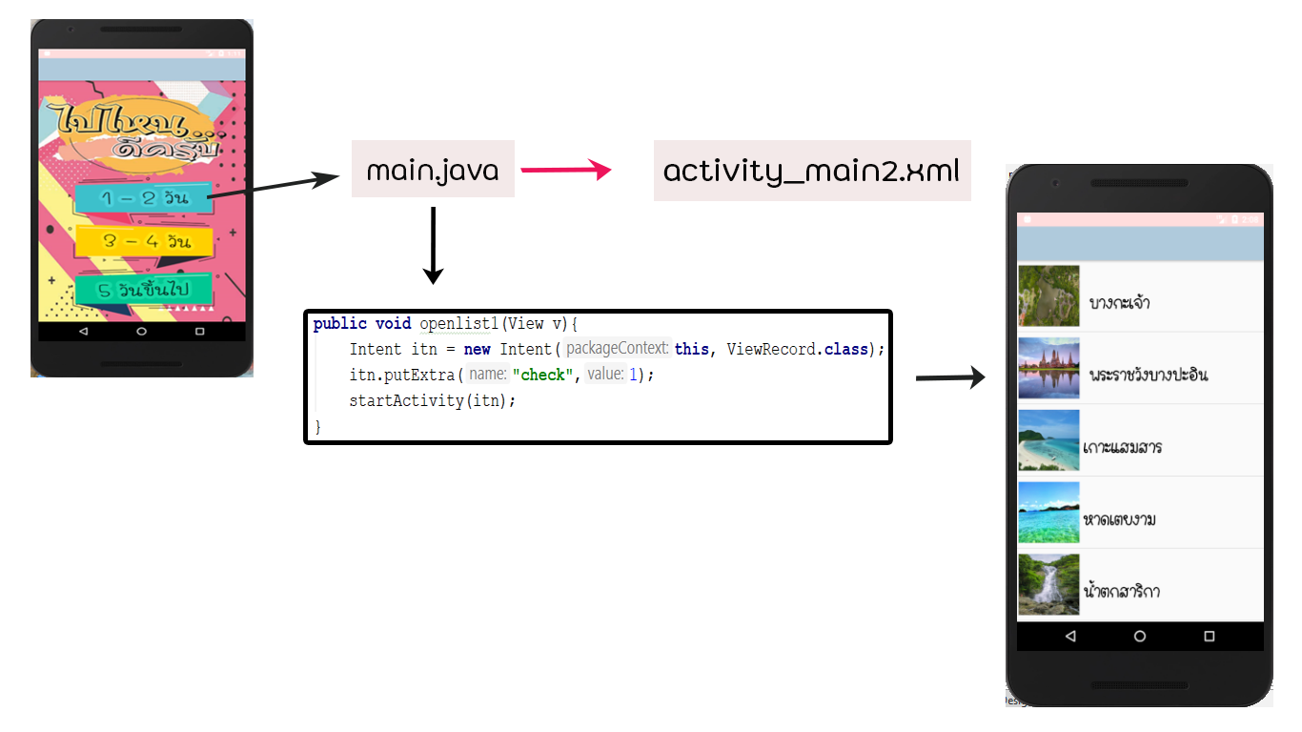

ระบบจะเริ่มจากไฟล์ main .java โดยจะไปดึง layout ที่ชื่อว่า activity_main2.xml โดยในไฟล์ .java จะมีการสร้างเมธอดเพื่อให้สามารถกดปุ่มแล้วไปยังหน้าต่อไปได้ ซึ่งในภาพจะเห็นว่ามีปุ่มให้ผู้ใช้เลือกทั้งหมด 3 ปุ่มด้วยกัน โดยแต่ละปุ่มจะมีเมธอดแยกของใครของมันเพื่อที่จะส่งค่า putExtra() ไปให้หน้าต่อไปเพื่อไปทำ listview ซึ่งอธิบายใน diagram รูปถัดไป

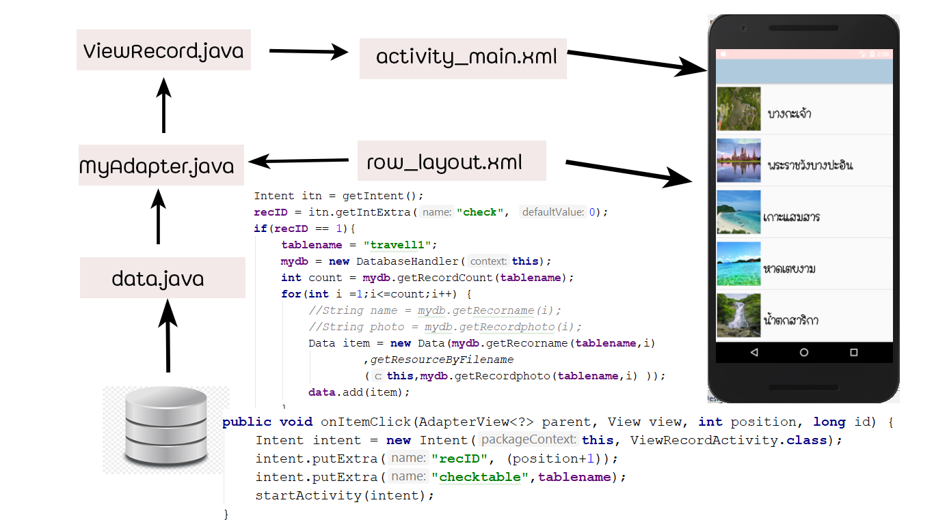

จาก diagram ที่ผ่านมาเราได้กดปุ่มเพื่อให้มายังหน้าต่อไปซึ่งใน diagram นี้จะอธิบายถึงหลักการการดึงข้อมูลจากฐานข้อมูลเพื่อนำมาสร้างเป็น listview โดยจาก diagram ที่ผ่านเราทำได้ทำการเรียกไฟล์ ViewRecord.java ซึ่งจะไปเรียก layout ที่ซื่อ activity_main.xml โดยจะเป็น layout ที่ได้ทำการสร้าง listview เอาไว้ โดยเราจะสร้างไฟล์ MyAdapter.java เพื่อให้ทำการกำหนดรูปแบบของ listview ที่จะมาแสดงใน activity_main.xml โดยเราจะกำหนดรูปแบบของ listview ผ่าน layout ที่ชื่อว่า row_layout.xml และจะเก็บข้อมูลตามรูปแบบของไฟล์ Data.java โดย MyAdqpter.javaที่สร้างมาจะนำไปกำหนดให้กับ ไฟล์ activity_main.xml และในหน้าของ ViewReccor.java จะสร้าง Arraylist ขึ้นมา โดยจะใช้ ไฟล์ Data.java เป็นตัวกำหนดรูปแบบในการจัดเก็บ ซึ่งใน diagram ที่ผ่านมาได้มีการ putExtra() เพื่อส่งตัวเลขของแต่ละปุ่มมา เราจึงสร้างเงื่อนไขเพื่อที่จะได้ดึงข้อมูลจาก database และทำการใช้ เมธอด จาก diagram แรกมาดึงข้อมูลลง Arraylist ท่าสร้างไว้

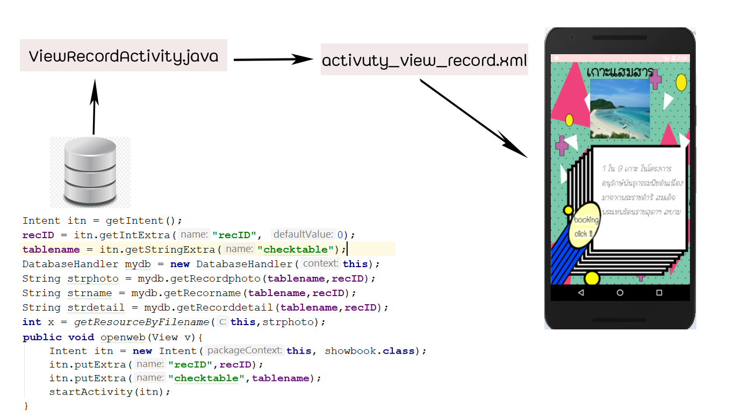

เมื่อเรากดที่ listview จะมีการ putExtra() เพื่อบอกว่าเราเลือกตำแหน่งใดใน listview แต่เราจะเพิ่ม putExtra() อีก 1 ตัว โดยจะเป็นการส่ง ชื่อของ ตาราง เพื่อนำไป ค้นหาและแสดงบนหน้าจอ โดยใน diagram นี้ จะเป็นการแสดงรายละเอียดต่างๆเพิ่มเติม รวมถึงที่สร้างปุ่มกดเพื่อจะลิงค์ไปหน้าเว็บ โดยจะอธิบายใน diagram ถัดไป เมื่อเรารับค่าจาก putExtra() ทั้ง 2 ตัวแล้ว (getIntExtra() และ getStringExtra()) จะนำค่าที่ได้ไปไปค้นหาข้อมูลใน database โดยใช้ เมธอด จากใน diagramแรกในการ ค้นหาและ แสดงข้อมูล

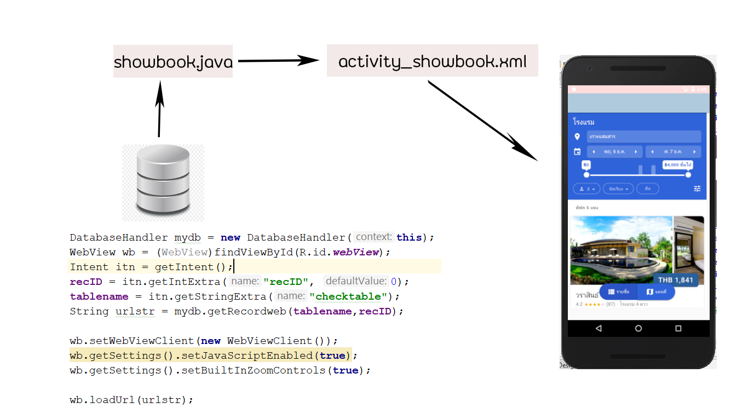

จาก diagram ที่ผ่านมาเราได้พูดถึงการกดปุ่มแล้วลิงค์ไปที่หน้าเว็บ ใน diagram นี้ จะอธิบายว่ามีลักษณะการทำงานอย่างไร โดยเราจะใช้หลักการเดียวกันกับ diagram ที่ผ่านมา คือมีการ putExtra 2 ตัว ส่งไปให้กับไฟล์ showbook.java ซึ่งจะเชื่อมต่ออยู่กับ layout ที่ชื่อว่า activity_showbook.xml โดยใน layout จะทำการสร้าง webview เพื่อให้สามารถเชื่อมต่อไปยัง internet ได้ ในส่วนของไฟล์ .java ก็จะทำการรับค่า เช่นเดียวกับ diagramที่ผ่านมา และทำการดึงข้อมูลและนำไปกำหนดเป็น url ให้กับ webview

**Diagram/Table ที่เกี่ยวข้อง**

ในโปรแกรมจะมี Database ที่ใช้สำหรับเก็บข้อมูล โดยจะมีทั้งหมด 3 ตาราง โดยแบ่งตามระยะของการท่องเที่ยว 1 - 2 วัน , 3-4 วัน และ 5 วันขึ้นไป โดยจะเก็บในชื่อ travell1 travell2 travell3 ตามลำดับ

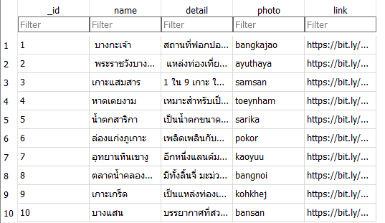

ตาราง travell1

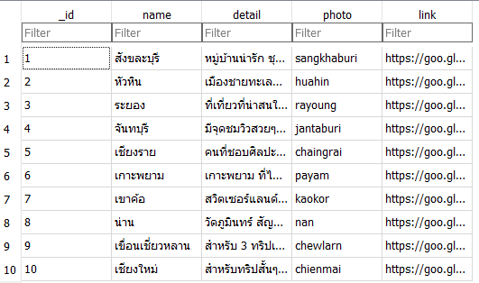

ตาราง travell2

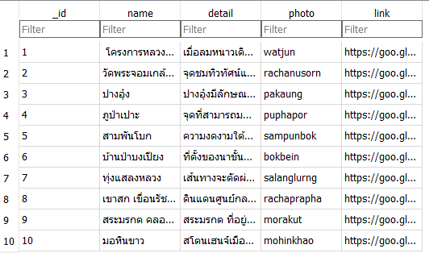

ตาราง travell3

**Screen (UI) ของระบบ**

